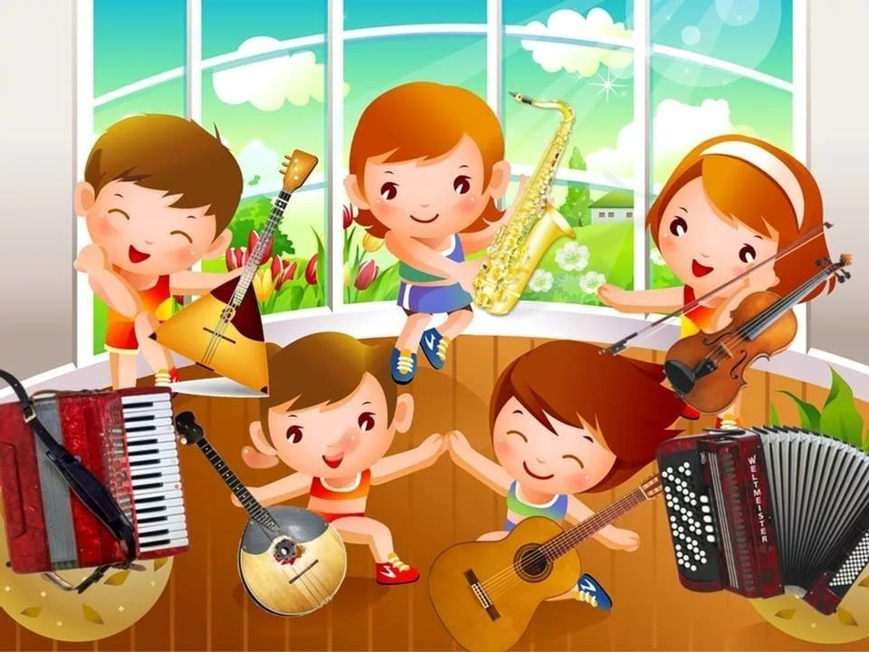

Танец-игра с ускорением для детей "Мы пойдём налево" - https://www.youtube.com/watch?v=jAd4pYDM1T8&featur...

Бурёнка Даша. Сборник песен для детей - https://www.youtube.com/watch?v=QvisfFDJIzw&featur...

У жирафа пятна | Детская песня про животных | Детские песни с движениями –

https://www.youtube.com/watch?v=9qu2TwyyJII&featur...

ЛОГОПЕДИЧЕСКИЕ ПЕСЕНКИ - https://www.youtube.com/watch?v=zN5czDUFxqY&featur...

ЛОГОПЕДИЧЕСКИЕ ПЕСЕНКИ - https://www.youtube.com/watch?v=E33mA5PaYj4&featur...

Поем гласные звуки. А. О, У, И, Э, Ы. Детские Песни. Логоритмика. - https://www.youtube.com/watch?v=KrpmL0KxQwI&featur...

Логопедические распевки - https://cloud.mail.ru/public/57sA/3jCNJW8pw

